暨南大学本科实验报告专用纸
课程名称 高级语言程序设计实验 成绩评定
实验项目名称 指导教师 张鑫源
实验项目编号 实验项目类型 编程 实验地点 家
学生姓名 李星露 学号 2019054618
学院 智能科学与工程学院 系 专业 信息安全
实验时间 2020年5月10日上午～ 月 日 午 温度 ℃湿度
- 实验目的
学习编程,灵活运用本周学习的知识。
- 实验内容和要求
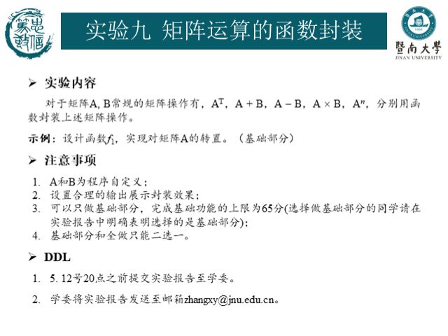
- 主要仪器设备
仪器：计算机
实验环境：vs2019
- 源程序
#include<stdio.h>
#include<stdlib.h>
int main()
{
int a[2][2] = { {1,2},{1,3} };
int b[2][2], i, j;
printf("矩阵a:\n");
for (i = 0; i <= 1; i++)
{
for (j = 0; j <= 1; j++)
{
printf("%5d", a[i][j]);
b[j][i] = a[i][j];
}
printf("\n");
}
printf("矩阵a的转置矩阵b:\n");
for (i = 0; i <= 1; i++)
{
for (j = 0; j <= 1; j++)
printf("%5d", b[i][j]);
printf("\n");
}
printf("a,b矩阵相加\n");
int i1, j1;
int c[2][2];
for (i1 = 0; i1 <= 1; i1++)
{
for (j1 = 0; j1 <= 1; j1++)
{
c[i1][j1] = a[i1][j1] + b[i1][j1];
printf("%5d", c[i1][j1]);
}
printf("\n");
}
printf("矩阵a减矩阵b\n");
int i2, j2;
int d[2][2];
for (i2 = 0; i2 <= 1; i2++)
{
for (j2 = 0; j2 <= 1; j2++)
{
d[i2][j2] = a[i2][j2] - b[i2][j2];
printf("%5d", d[i2][j2]);
}
printf("\n");
}
printf("矩阵a乘以矩阵b\n");
int g, h, k, i3,j3;
int A[2][2];
for (i3 = 0; i3 <= 1; i3++)
{
for (j3 = 0; j3 <= 1; j3++)
{
A[i3][j3] = 0;
}
}
for (g = 0; g <= 1; g++)
{
for (h = 0; h <= 1; h++)
{
for (k = 0; k <= 1; k++)
{
A[g][h] += a[g][k] * b[k][h];
}
printf("%5d", A[g][h]);
}
printf("\n");
}
printf("矩阵a的3次幂\n");
int g1, h1, k1, i4, j4;
int B[2][2];
for (i4 = 0; i4 <= 1; i4++)
{
for (j4 = 0; j4 <= 1; j4++)
{
B[i4][j4] = 0;
}
}
for (g1 = 0; g1 <= 1; g1++)
{
for (h1 = 0; h1 <= 1; h1++)
{
for (k1 = 0; k1 <= 1; k1++)
{
B[g1][h1] += a[g1][k1] * a[k1][h1];
}
}
}
int g2, h2, k2, i5, j5;
int C[2][2];
for (i5 = 0; i5 <= 1; i5++)
{
for (j5 = 0; j5 <= 1; j5++)
{
C[i5][j5] = 0;
}
}
for (g2 = 0; g2 <= 1; g2++)
{
for (h2 = 0; h2 <= 1; h2++)
{
for (k2 = 0; k2 <= 1; k2++)
{
C[g2][h2] += B[g2][k2] * a[k2][h2];
}
printf("%5d", C[g2][h2]);
}
printf("\n");
}
return 0;
}
- 实验步骤与调试
1：定义二维数组作为二阶矩阵
2：矩阵的转置主要指将矩阵的行变成矩阵的列，因此将矩阵a的行赋给矩阵b的列。
3：矩阵的加减法是将两个矩阵对应位置上的数字相加。
4：矩阵的乘法 矩阵a乘以矩阵b等于矩阵c，矩阵c的第i行第j列数字等于矩阵a的第i行数字与矩阵b的第j列数字对应元的乘积和。
- 实验结果与分析
得到所需结果，符合预期。
暨南大学本科实验报告专用纸(附页)

